Stoken 2 februari 2019

Verantwoordelijke: Laura

tijdsplanning
14.00 openen + uitleg + verdelen groepen
14.15 start ronde 1
14. 50 wisseling
14.55 start ronde 2
15.30 drinken in kampvuurkuil
15.45 start ronde 3
16.20 Gezamenlijk de domino aanschouwen.
16.30 afsluiten

Stoken
Doel programma
De kinderen doen activiteiten met vuur en leren hoe veilig om te gaan met vuur.

Uitleg programma
Drie rondes waarbij kinderen activiteiten met vuur doen. Activiteiten worden gedaan met ongeveer 7 kinderen per groep. Centraal wordt verteld welke drie activiteiten er zijn en wordt de nadruk vooral gelegd op veiligheid.

Activiteit 1: stookestafette op het beverveld. Het vuur zo lang mogelijk maken (dus de breedte in). Op het gras liggen banen met (flink veel) zand waarop de kinderen een vuur maken van achter naar voor. Wie met zijn vuur het verst komt, heeft gewonnen. Er is een startvuur, zodat ze niet zelf het vuur aan hoeven te maken.

Activiteit 2: Lucifer domino.
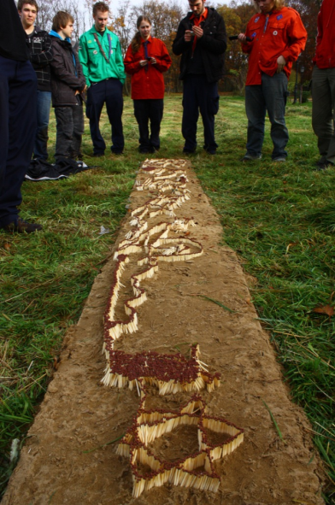
Weer banen van zand, op het podium bij de kampvuurkuil. Lucifers worden dicht op elkaar gezet als een dominobaan. Elke ronde wordt de baan meer uitgebreid. Na de derde ronde steken we de baan aan en kan iedereen komen kijken. Let op: kinderen moeten afstand houden. Wees creatief in de baan. Mochten de kinderen eerder beu zijn dan de tijd op is, dan kunnen ze een kort spel doen, zoals poortbal.

Activiteit 3: Zelf stoken in stooktonnen met behulp van stooktechnieken bij de stenen voor en marshmallows eten. Stoken in 2 groepen. Bij wisseling de vuren uit laten doven en nieuwe tonnen pakken voor de nieuwe groepen.

Leiding
Bij activiteit 1 staat 2 man leiding, bij 2 en 3, 1 leiding. 1 leiding loopt vrij rond. Leiding houdt ten allen tijden de veiligheid in het oog en laat kinderen nooit alleen bij vuur. Leiding stuurt kinderen (tijdelijk) aan de kant, als ze niet verantwoordelijk met vuur omgaan.
Voorbereiding: veel hout klieven ‘s ochtends en/of vrijdagavond. Zand klaarleggen. Om half 2: 2 vuurtjes aansteken.
Ik zorg er tijdelijk voor dat er voldoende man is. Michiel is al extra.

materiaallijst
Heeeeeeeeel veeeeeeeeeeeel lucifers
Papier
Gekliefd hout
emmers met water bij elke ronde
Zand
Schep
Papieren met stooktechnieken erop
Marshmallows
6 Stooktonnen

kosten
Ongeveer 5 euro

